المحاضرة الخامسة
المستشمر الحر، خصائصه وعوامل نجاحه
مقدمة :
تشير الإحصاءات إلى أن الآلاف من المستثمرين يبدئون عملهم سنويا في المشروعات والصناعات الصغيرة في الولايات المتحدة الأمريكية, وفي غيرها من دول العالم. وتشير الإحصاءات أيضا أنه على مستوى العالم هناك %80 من المشروعات الصغيرة الجديدة تفشل وتخرج خارج السوق خلال السنوات الخمس الأولى من حياتها.
ومن هنا يثور التساؤل عن خصائص أولئك المستثمرين الناجحين، وبمعنى آخر هل هناك خصائص سلوكية يمكن قياسها لتمييز المستثمر الحر الناجح عن غيره من المستثمرين ؟

ويمكن تلخيص أهم نتائج الدراسات التي حاولت الإجابة على هذا التساؤل في المجموعات الثلاث التالية
أ- المبادرة :
يتسم المستثمرون الناجحون بالمبادرة ويتوقعون المشكلات قبل حدوثها ويتخذون بشأنها الاجراءات الوقائية.
ب - التوجه بالإنجاز :
يحرص المستثمر الناجح على التأكد من أن عمله على أعلى مستوى من الجودة ويحرصون على استخدام المعلومات المستقاة باستمرار من أجل تحسين جودة عملهم دائما وهم ينتهزون الفرصة حينما وأينما وجدت.
ت- الالتزام نحو الآخرين :
يهتم المستثمر الناجح تماما بحاجات ورغبات العملاء ,وهو يبذل قصارى جهده في بناء علاقة وطيدة مع كافة الاطراف التي يتعامل معها

القدرة والمهارات الإدارية للمستثمر الصغير
تعد القدرة والمهارة الإدارية هي الركيزة الثانية في بناء المستثمر الناجح. وتشير الدراسات إلى أن نقص أو غياب هذه المهارات يؤدى حتما إلى فشل المستثمر الصغير.
وتشمل هذه المهارات والقدرات ما يلي:
-1 إدارة التدفق النقدي :
تعد إدارة النقدية أحد العوامل الحرجة بالنسبة لنجاح المستثمر الحر. وفي الحقيقة فإن الربحية لا تضمن موقفا صحيا للتدفق النقدي وخاصة بالنسبة للمنظمة التي تنمو بشكل سريع بدون تخطيط مالي مسبق.
-2 مراقبة المخزون:
تعتبر مراقبة المخزون من أهم المهارات الواجب توافرها وبالذات بالنسبة للمشروع الاستثماري الجديد. فمستوى المخزون يؤثر على : العمليات، والجدولة، وتكلفة التصنيع، وربحية المنشأة.
-3 شبكة الأعمال:
تستغرق عملية بناء شبكة الأعمال عدة سنوات قبل أن يتمكن المستثمر من جنى ثمارها. والمقصود بالشبكة هو عملية بناء وتنمية الاتصالات من خلال نمطين رئيسيين هما :
أ- الاتصالات الرسمية ب- الاتصالات غير الرسمية
-4 التخطيط الاستراتيجي:
يساهم مفهوم التخطيط الاستراتيجي في تحديد أهداف المنظمة الجديدة، والرؤية الخاصة بها.
وكذلك التعرف على قدراتها الداخلية، وبيئتها الخارجية. بالإضافة إلى إدراك جوانب القوة والضعف والفرص والتهديدات، المحيطة بها.
-5 شريحة السوق:
يجب على المستثمر أن يقوم بتصميم السلعة / الخدمة التي سيتعامل بها لإشباع وتلبية حاجات عميل محدد. وهذا يتطلب مصداقية عالية ومهارات متفردة في الأنشطة والعمليات والمنتجات والتسويق.

-6 مهارات المحاسبية :
يتمثل أحد أسباب فشل المشروعات الصغيرة في نقص النظام المناسب لإمساك الدفاتر. حيث يضمن وجود هذا النظام المحاسبي المناسب تزويد المنظمة بكافة المعلومات التي تحتاجها عن الماضي والحاضر.
وتتمثل هذه المعلومات في : حجم المبيعات، دوران المخزون، حسابات القبض، الديون المعدومة، الربحية. الخ.
-7 المهارات التسويقية :
إن تدفق المنتجات )السلع والخدمات( بالشكل الذي يلبي حاجات ورغبات العملاء يعد عاملا هاما بالنسبة لنجاح الأعمال والاستثمارات.
وتشمل المهارة التسويقية : القدرة على وضع المنتج في موقعه التنافسي بالسوق، والتسعير الكفء لوحدة المنتج، وصياغة الاستراتيجية الترويجية، كما تشمل أيضا التخطيط التسويقي وبحوث السوق.
-8 تفويض السلطة :
يتوقف جزء كبير من نجاح المستثمر على قدرته على التخلص من الأعمال الروتينية اليومية والتركيز على النمط الاستراتيجي للقرار.
نموذج الاستثمار الناجح في الصناعات الصغيرة

هناك أربعة جوانب رئيسية في نموذج الاستثمار الناجح وهي :
أ-قبول المنتج (سلعة/خدمة) في السوق . ب- جاذبية الصناعة.
ج- خصائص المستثمر الحر. د- امكانيات الاستثمار الجديد.
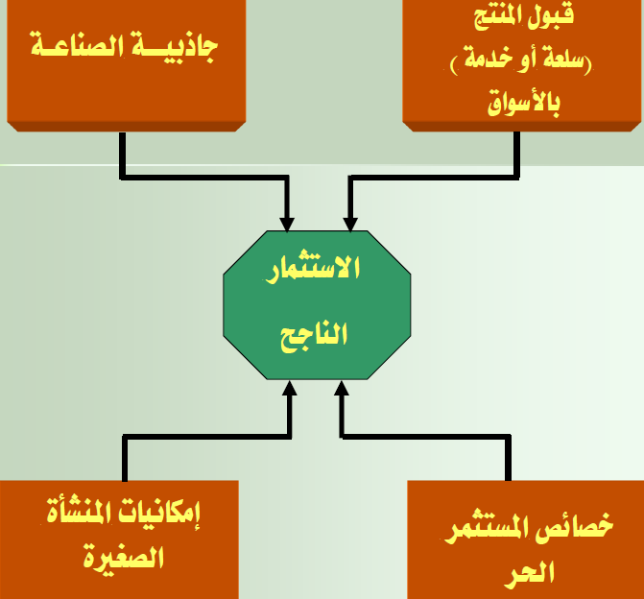

ويتبين لنا من هذا الشكل ما يلي :
أنه لكي يكون المستثمر ناجحا،ً فإن الأمر لا يتوقف على مجرد تمتعه بمجموعة من السمات والمواصفات، بل هو محصلة للجوانب الأربعة المشار إليها.
- يشير الجانب الأول الخاص بقبول المنتج بالأسواق إلى أهمية وجود فجوة حقيقة بين الطلب والعرض، بما يعنى وجود حاجة للمنافع المتحققة عن المنتج مما يسمح له بالاستمرار والنمو.
- أما الجانب الثاني وهو جاذبية الصناعة فالمقصود بذلك وجود فرص متاحة للتكامل مع العناصر القائمة فعلا في الصناعة بما يحفز على عملية الاستثمار فيها.
- ويشير الجانب الثالث وهو امكانات الاستثمار الجديد إلى مجموعة من العناصر المساعدة مثل :
أ - توافر البنية الأساسية للاستثمار.
ب - توافر إمكانيات الدخول والنمو بوجود حوافز . الخ.
- أما الجانب الرابع والأخير فيقصد به تلك الشخصية ذات المواصفات السابق الإشارة إليها والتي تلتقط هذه الإشارات من سوق الاستثمار وتوافق بينها وتقبل المخاطرة المحسوبة فيها.

